Светодиодный светильник BL-AA-S-030-NW
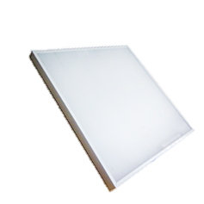 | Энергосберегающий светодиодный светильник BL-AA-S-030-NW предназначен для освещения офисных помещений, торговых площадей, административных учреждений, а также в помещениях с использованием потолка типа "Армстронг". Он совмещает в себе оптимальные рабочие характеристики, высокую световую отдачу и максимальную экономию электроэнергии.
Технические характеристики
Артикул | BL-AA-S-030-NW
Номинальная мощность, Вт | 30
Питание светильника осуществляется от сети переменного тока, напряжением | 220 В±10%
Частота | 50±10% Гц
Цветовая температура излучения, К | 5000
Световой поток светильника без рассеивателя, Лм | 3600
Кривая силы света по ГОСТ 17677-82 | Д
Индекс цветопередачи, Ra | 82
Габаритные размеры(L-B-H), мм, не более | 595×595×40
Тип корпуса | Встраиваемый/накладной
Тип рассеивателя, коэффициент светопропускания | OP- опал (75%),  PR – призма (87%),  KL-колотый лед (88%),  MP- микропризма (86%)
Корпус светильника | Листовая сталь , 0,5 мм
Масса, кг, не более | 3
Степень защиты светильника от воздействия окружающей среды по ГОСТ Р МЭК 60598-1 | IP 20
Класс защиты от поражения электрическим током по ГОСТ Р МЭК 60598-1 | 1
Диапазон рабочих температур, С | -20….+55
Гарантийный срок эксплуатации, месяцев | 36
Срок службы светильника, до часов | 100 000
Цвет светильника | белый
Производитель: | ООО «Билайт», г. Белгород, проспект Славы, д.44 «А»
Ваша цена: | руб/шт.

